PS：

ctrl+n 新建画布

alt+滚轮 放大缩小

ctl++/- 放大缩小

空格+左键 拖拽

矩形选框：图形范围选择错误时，可以在左上角中选择：从选区中增加、减去等

当然还有一个额外的功能：交叉选区，即会选中两次选择的交叉地区。

ctrl+c 保存选中的图形，在新建的图层中 ctrl+v 就可以使用了。

alt+shift+ctrl+s 保存为Web所用格式--推荐使用

PNG-24

GIF 大小较小

alt+delete 选区后，取色器取色，选区中的内容将会被替代为取色的颜色

ctr+delet 选区后，取色器取色，选区中的内容将会被背景色取代

ctrl+d 取消选区，上述操作完毕后取消选区可以临时存储下刚才的操作

ctrl+t 自由变换：先用矩形选中，ctrl+t后会将选中的地方效果覆盖掉拖动到的地方

ctrl+shift+i 反选：用矩形选中，使用该键位，再进行比如alt+delete，就会使没选中的区域全部改变颜色

裁剪： 选中区域后，其他区域全部裁减掉，键位位于 图像-裁剪

标签分类：

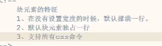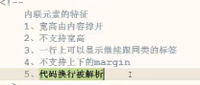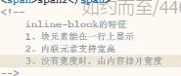

兼容性：

1 IE6不识别H5标签解决办法

手动创建标签，并设定标签是块元素还是行内块元素（手动创建默认是行内元素）

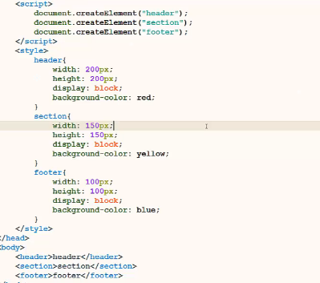

方案二：使用html5shiv.js插件

2 浮动兼容性问题1

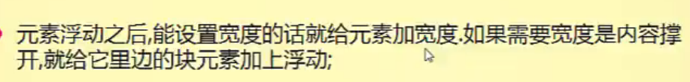

3 浮动兼容性问题2

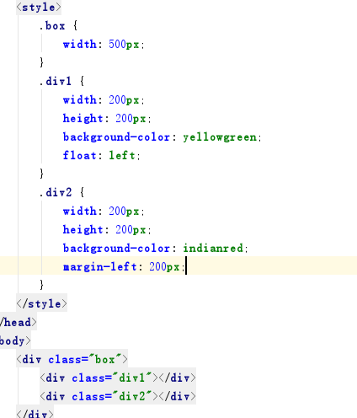

这样写后，在IE6上2个div之间会出现缝隙，建议两个div都用浮动，而不是一个用浮动，一个用margin

4 子级超出父级宽高

在标准浏览器中，子级宽高超过父级后，显示按照实际设定的大小显示，不会受限于盒模型问题，而IE6中则不然，子级会撑大父级宽高。

所以不建议子元素超过父元素的宽高。

5 margin问题

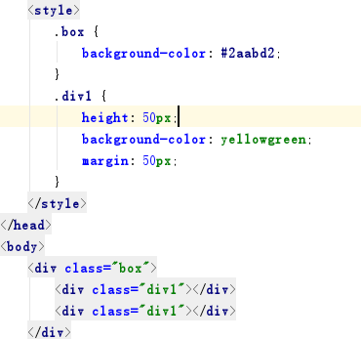

margin-top会传递：元素margin超过自身高度，会使父元素顶部也产生同大小margin，

解决方案：触发bfc、hashlayout，即给父盒子添加：overfolow:hidden;zoom:1;

上下margin叠压：同级元素都有上下margin，第一个元素下面margin和第二个元素上面margin叠压

解决方案：尽量使用同一方向的margin，比如都设置top或者bottom

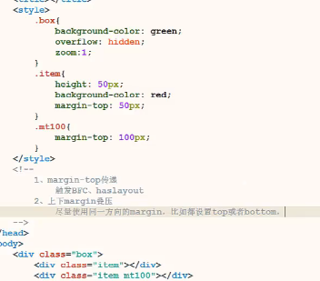

6 IE6不支持inline-block

使用*解决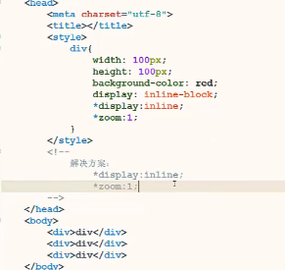

7 IE6最小高度

height:1px 在ie6中显示不正常，会变得很高：默认是19px

解决方案：

。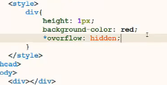

8 双边距问题

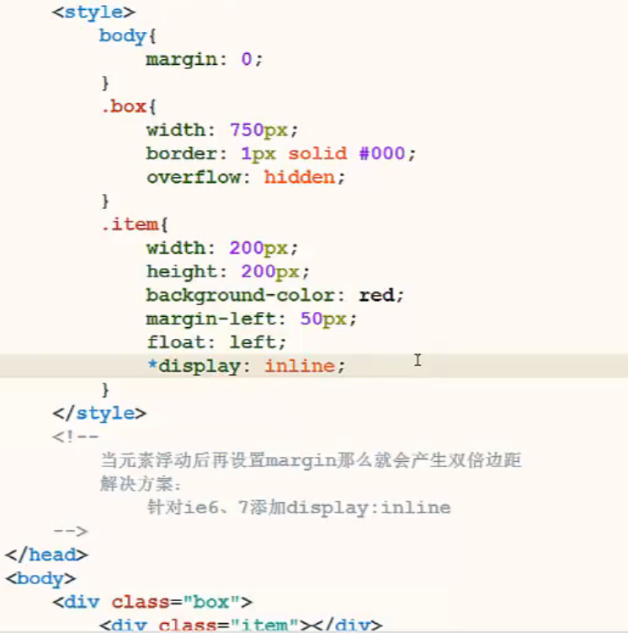

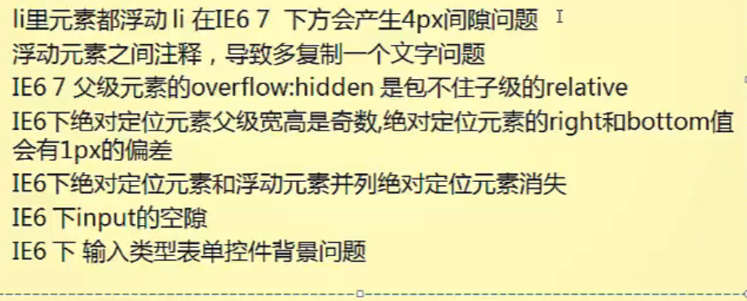

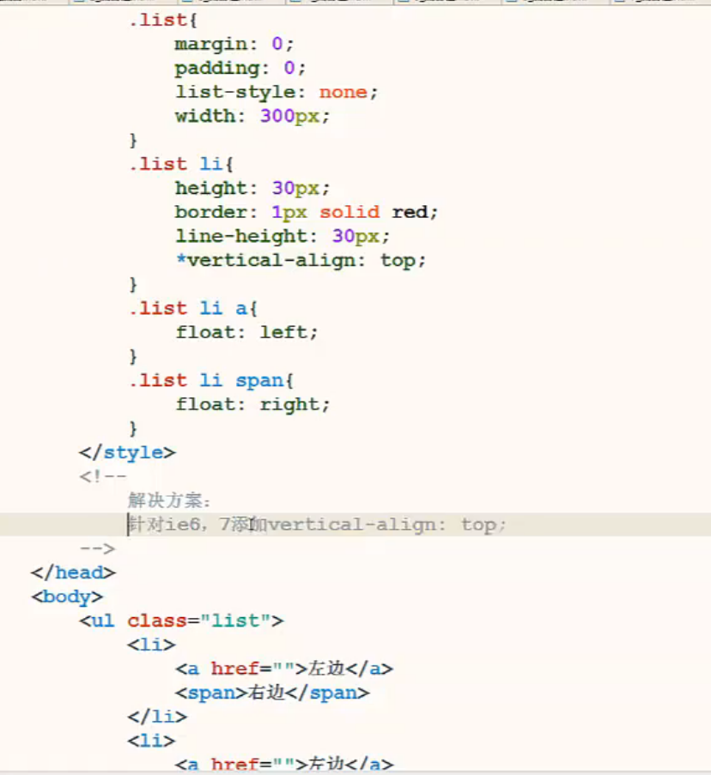

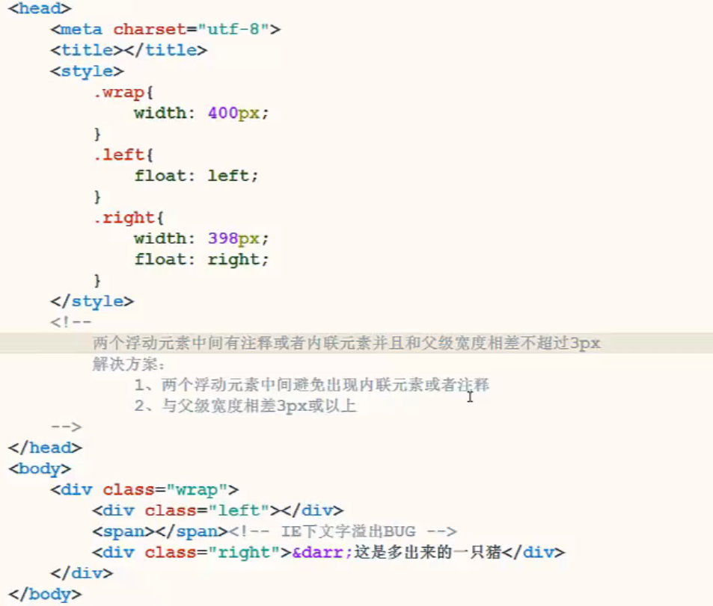

IE67下：

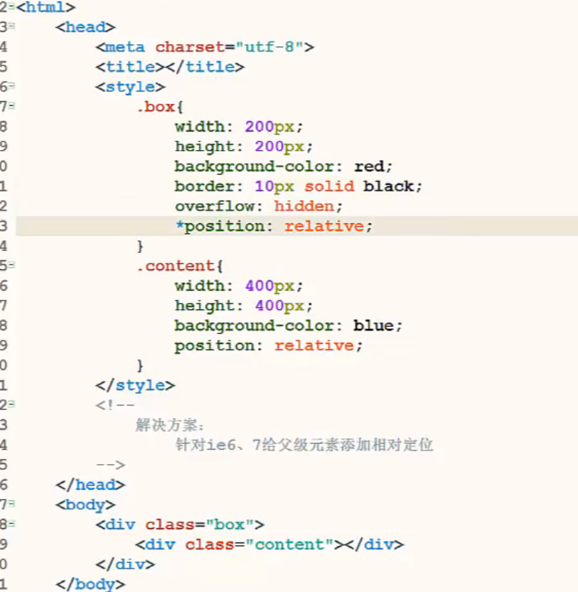

父级的宽高为奇数,且有定位，这时候子级如果出现了绝对定位**absolute，子父之间会出现很小的位置偏差：**

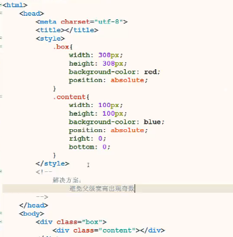

没有P标签会造成元素消失：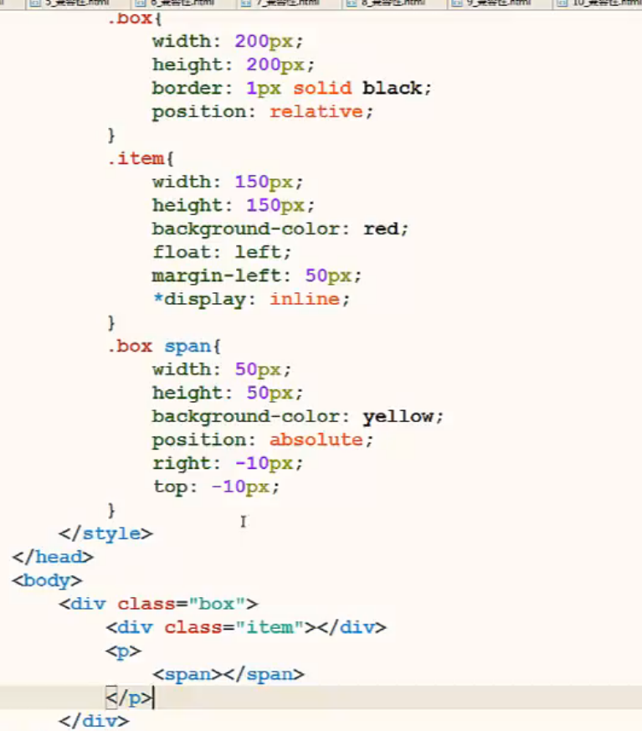

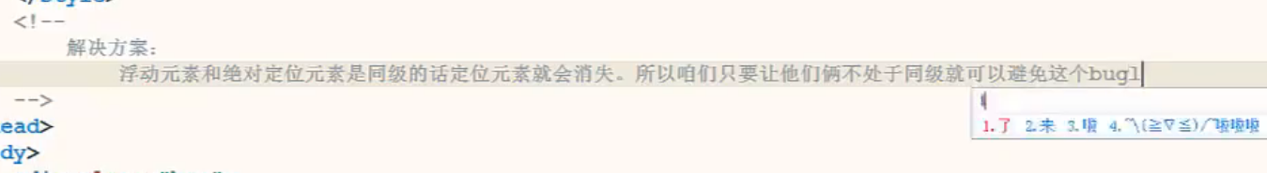

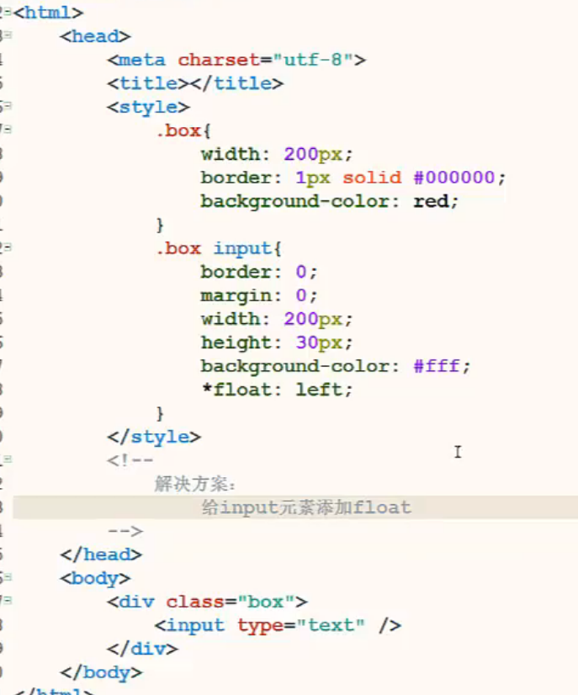

IE6下输入控件内容过长，比如图标会向左平移

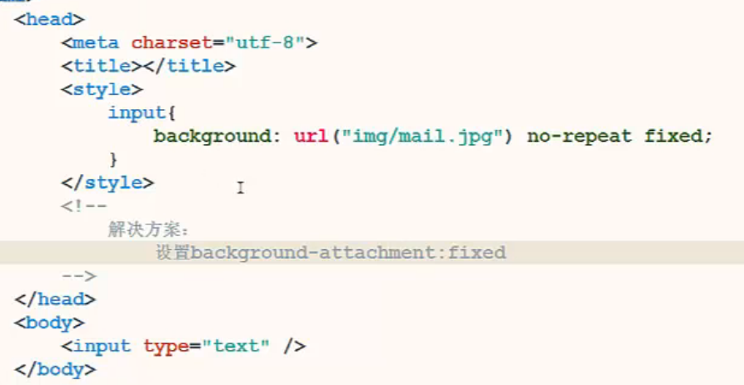

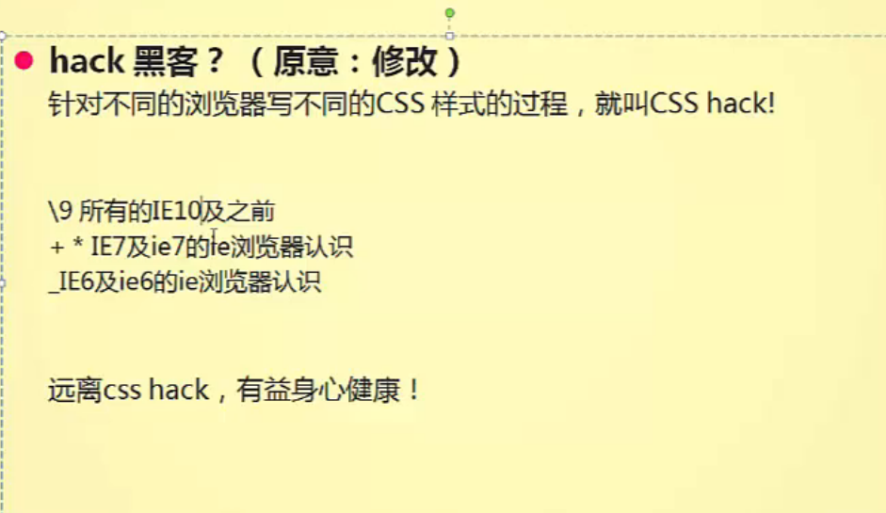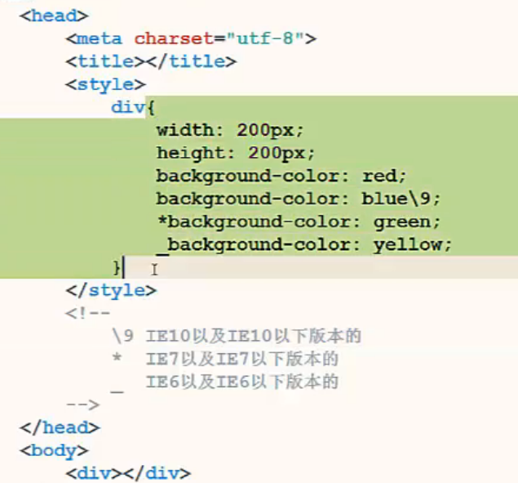

PNG24兼容问题：

图片格式是PNG24时，在IE6下不能全透明。。。

解决方案一：

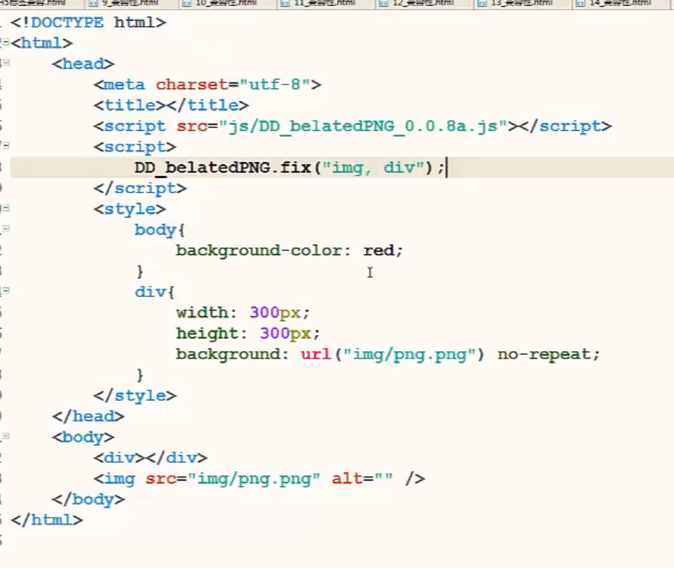

解决方案二：上述JS插件方案不支持body上的PNG24处理。。。

